İşgücü Piyasası Görünümü:
Ocak 2020

10 Ocak 2020

SANAYİ VE İNŞAAT İSTİHDAMINDA TOPARLANMAYLA İŞSİZLİKTE AZALIŞ

Seyfettin Gürsel*, Hamza Mutluay**

Yönetici Özeti

Mevsim etkilerinden arındırılmış işgücü verilerine göre tarım dışı işsizlik oranı Ekim 2019 döneminde Eylül dönemine kıyasla 0,3 puan azalarak yüzde 15,9 olarak gerçekleşmiştir. Bu dönemde tarım dışı istihdam 214 bin kişi artarken, tarım dışı işgücü 157 bin kişi artmıştır. Sektörel verilere göre tarım sektörü dışındaki tüm sektörlerde istihdam artışı yaşanmıştır. Tarımdaki istihdam kaybı 92 bin olarak gerçekleşmiştir. İnşaat sektöründe 45 bin, hizmetlerde ise 49 bin istihdam artışı kaydedilmiştir. En yüksek istihdam artışı ise 120 bin artış ile sanayi sektöründe görülmüştür. Mevsim etkilerinden arındırılmış verilere göre erkek istihdamı 130 bin artarken iken kadın istihdamında ise 39 binlik artış görülmektedir.

Tarım dışı işsiz sayısında düşüş

Mevsim etkilerinden arındırılmış verilere göre Ekim 2019 döneminde Eylül 2019 dönemiyle kıyaslandığında tarım dışı işgücü 157 bin artarak 27 milyon 602 bine yükselirken, tarım dışı istihdam 214 bin artarak 23 milyon 213 bin kişi olarak kaydedilmiştir (Şekil 1, Tablo 1). Bu gelişmeler sonucunda tarım dışı işsiz sayısı 57 bin kişi azalarak 4 milyon 389 bin olarak kaydedilmiş, tarım dışı işsizlik oranı da yüzde 15,9 seviyesine gerilemiştir.

Şekil 1 Mevsim etkilerinden arındırılmış tarım dışı işgücü, istihdam ve işsizlik oranı
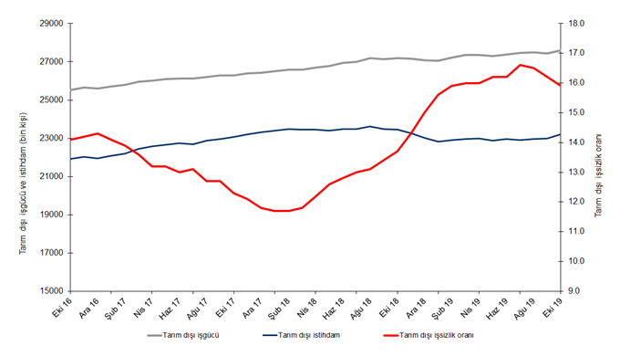
Kaynak: TÜİK, Betam

Kasım 2019 döneminde işsizlikte azalış bekliyoruz

Betam tahmin modeli, mevsim etkilerinden arındırılmış tarım dışı işsizliği Ekim 2019 döneminde yüzde 16,0 olarak tahmin etmişti. Tarım dışı işsizlik oranı bu dönemde yüzde 15,9 olarak gerçekleşti. Betam tahmin modeli Kasım 2019 döneminde mevsim etkilerinden arındırılmış tarım dışı işsizlik oranının 0,2 yüzde puan azalarak yüzde 15,7 seviyesine gerileyeceğini öngörmektedir.Tahmin modelinin ayrıntılarına Betam internet sitesinden ulaşılabilir. Tahmin modelinde kullanılan Kariyer.net verilerinden ilan başına başvuru sayısı Şekil 2'de gösterilmektedir. Kariyer.net'in verileri Betam tahmin modelinin girdilerinden biri olmakla birlikte tek etken değildir. Tahminde kullanılan ekonometrik modelde İŞKUR verileri, reel kesim güven endeksi, kapasite kullanım oranı gibi farklı birçok değişken kullanılmaktadır.

Şekil 2 Mevsim etkilerinden arındırılmış tarım dışı işsizlik oranı ve ilan başına başvuru sayısı
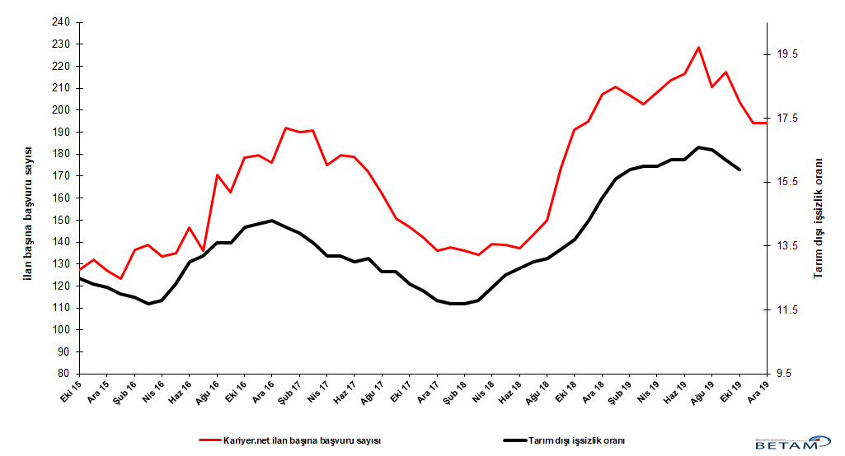
Kaynak: Kariyer.net, TÜİK, Betam

İstihdam, tarım hariç tüm sektörlerde arttı

Mevsimsellikten arındırılmış sektörel istihdam verilerine göre Ekim 2019 döneminde Eylül 2019 dönemine kıyasla tarım hariç tüm sektörlerde istihdam artışı kaydedilmiştir (Şekil 3, Tablo 2). Tarım sektöründe Eylül 2019 döneminde 3 bin artış kaydedilirken, Ekim 2019 döneminde 92 binlik azalış gerçekleşmiştir. Hizmetlerde ise Eylül’de 32 binlik artışa ek olarak Ekim ayında 49 binlik artış görülmektedir. İnşaatta Eylül ayında 5 binlik artış kaydedilirken, Ekim ayında ise 45 binlik artış kaydedilmiştir. Sanayi sektöründe ise Ekim ayında 120 binlik istihdam artışı kaydedilmiştir.
Şekil 3 Sektörlerin istihdam değişimi (bin kişi)
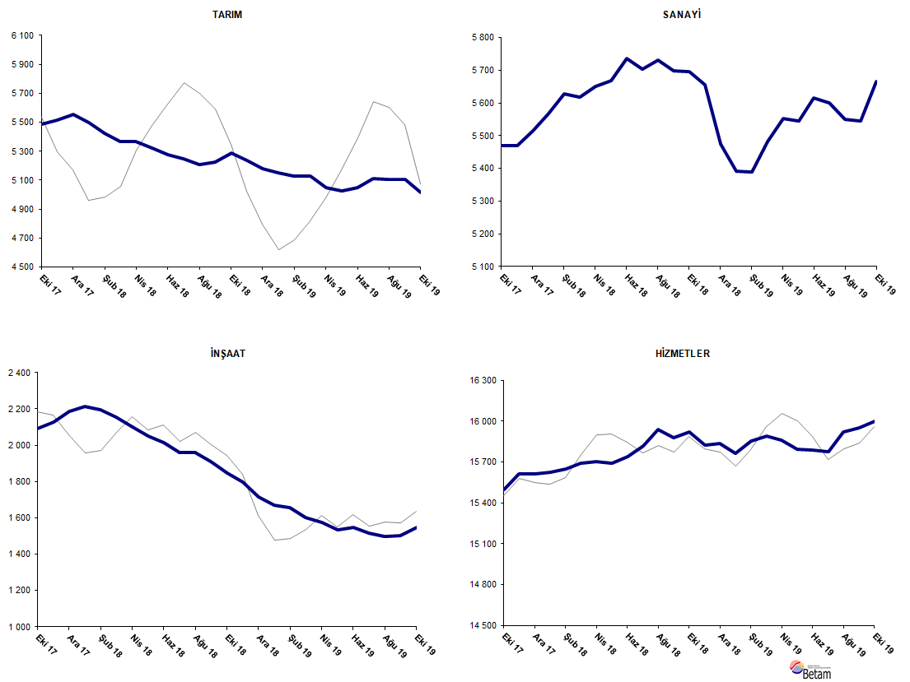
Kaynak: TÜİK, Betam

Tarım dışı istihdam yıllık olarak düşmeye devam ediyor

Ekim 2019 döneminde bir önceki yılın aynı dönemine kıyasla mevsim etkilerinden arındırılmamış tarım dışı işgücü 372 bin (yüzde 1,4) artmış, tarım dışı istihdam 258 bin (yüzde 1,1) azalmıştır (Şekil 4). Yıllık işgücü artışı dönemsel olarak dikkate değer bir artış kaydetmekle birlikte yıllık artış temposu normal eğiliminin bir hayli altında kalmaya devam etmiştir. Buna karşın tarım dışı istihdam yıllık olarak üst üste onbirinci ayda da gerilemiştir. Bu gelişmelerin sonucunda Ekim 2019 döneminde geçen yılın aynı dönemine kıyasla tarım dışı işsiz sayısı artışı 630 bin olarak kaydedilmiştir.

Şekil 4 Tarım dışı işgücü, istihdam ve işsiz sayısında yıllık değişimler
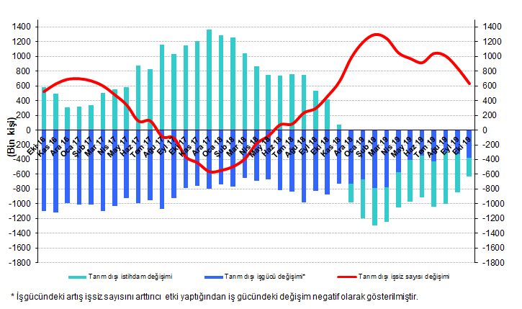
Kaynak: TÜİK, Betam

Kadın işsizliği değişmezken Erkek işsizliğinde büyük düşüş

Şekil 5’te mevsim etkilerinden arındırılmış kadın ve erkek tarım dışı işsizlik oranları verilmektedir. Ekim 2019 döneminde kadınların tarım dışı işsizlik oranı Eylül 2019’a kıyasla değişmeyerek 20,8 olarak kaydedilmiştir. Erkeklerin işsizlik oranı ise yüzde 0,5 puan azalarak 13,5 olarak gerçekleşmiştir. Tarım dışı işsizlik oranlarındaki toplumsal cinsiyet farkı 6,8 yüzde puandan 7,3 puana yükselmiştir.

Bu dönemde kadın iş gücündeki 55 binlik artışın yanında, kadın istihdamı 39 bin artmıştır. Buna karşılık erkek işgücündeki 37 binlik artışın yanında erkek istihdamı 130 binlik artış kaydetmiştir (Tablo 3). Son bir yılda erkek işgücü 102 bin artarken kadın işgücü 322 bin artmıştır.

Şekil 5: Mevsim etkilerinden arındırılmış kadın ve erkek tarım dışı işsizlik oranları (%)

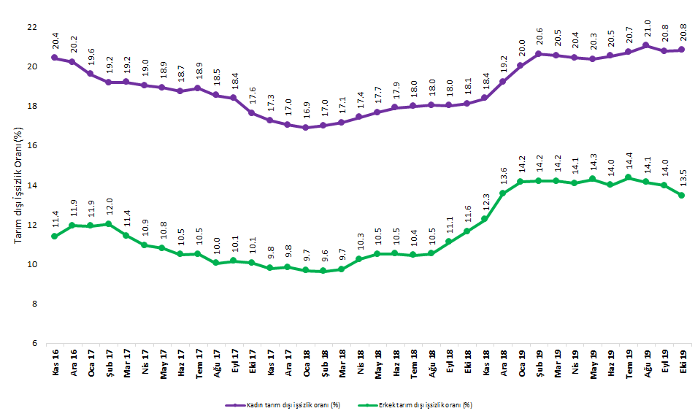
Kaynak: TÜİK, Betam

Tablo 1 Mevsim etkilerinden arındırılmış tarım dışı işgücü göstergeleri (bin kişi) *

 | İşgücü | İstihdam | İşsizlik | İşsizlik Oranı | Aylık değişimler
Ekim 16 | 25525 | 21926 | 3599 | 14.1% | İşgücü | İstihdam | İşsizlik
Kasım 16 | 25663 | 22019 | 3644 | 14.2% | 138 | 93 | 45
Aralık 16 | 25603 | 21942 | 3661 | 14.3% | -60 | -77 | 17
Ocak 17 | 25719 | 22093 | 3626 | 14.1% | 116 | 151 | -35
Şubat 17 | 25789 | 22204 | 3585 | 13.9% | 69 | 111 | -42
Mart 17 | 25964 | 22433 | 3531 | 13.6% | 176 | 229 | -53
Nisan 17 | 26018 | 22584 | 3434 | 13.2% | 54 | 151 | -97
Mayıs 17 | 26092 | 22648 | 3444 | 13.2% | 74 | 64 | 10
Haziran 17 | 26130 | 22733 | 3397 | 13.0% | 38 | 85 | -47
Temmuz 17 | 26122 | 22700 | 3422 | 13.1% | -8 | -33 | 25
Ağustos 17 | 26195 | 22868 | 3327 | 12.7% | 73 | 168 | -95
Eylül 17 | 26286 | 22948 | 3338 | 12.7% | 92 | 80 | 12
Ekim 17 | 26295 | 23061 | 3234 | 12.3% | 9 | 113 | -104
Kasım 17 | 26404 | 23209 | 3195 | 12.1% | 109 | 148 | -39
Aralık 17 | 26435 | 23316 | 3119 | 11.8% | 32 | 107 | -75
Ocak 18 | 26507 | 23406 | 3101 | 11.7% | 72 | 90 | -18
Şubat 18 | 26582 | 23472 | 3110 | 11.7% | 75 | 66 | 9
Mart 18 | 26600 | 23461 | 3139 | 11.8% | 18 | -11 | 29
Nisan 18 | 26707 | 23449 | 3258 | 12.2% | 108 | -12 | 120
Mayıs 18 | 26787 | 23412 | 3375 | 12.6% | 80 | -37 | 117
Haziran 18 | 26939 | 23491 | 3448 | 12.8% | 152 | 79 | 73
Temmuz 18 | 26993 | 23484 | 3509 | 13.0% | 54 | -7 | 61
Ağustos 18 | 27190 | 23628 | 3562 | 13.1% | 197 | 144 | 53
Eylül 18 | 27125 | 23490 | 3635 | 13.4% | -65 | -138 | 73
Ekim 18 | 27189 | 23464 | 3725 | 13.7% | 64 | -26 | 90
Kasım 18 | 27160 | 23276 | 3884 | 14.3% | -29 | -188 | 159
Aralık 18 | 27091 | 23027 | 4064 | 15.0% | -69 | -249 | 180
Ocak 19 | 27041 | 22823 | 4218 | 15.6% | -49 | -204 | 155
Şubat 19 | 27228 | 22899 | 4329 | 15.9% | 187 | 76 | 111
Mart 19 | 27350 | 22974 | 4376 | 16.0% | 122 | 75 | 47
Nisan 19 | 27363 | 22985 | 4378 | 16.0% | 13 | 11 | 2
Mayıs 19 | 27297 | 22875 | 4422 | 16.2% | -66 | -110 | 44
Haziran 19 | 27391 | 22954 | 4437 | 16.2% | 94 | 79 | 15
Temmuz 19 | 27452 | 22895 | 4557 | 16.6% | 61 | -59 | 120
Ağustos 19 | 27504 | 22966 | 4538 | 16.5% | 52 | 71 | -19
Eylül 19 | 27445 | 22999 | 4446 | 16.2% | -59 | 33 | -92
Ekim 19 | 27602 | 23213 | 4389 | 15.9% | 157 | 214 | -57

Kaynak: TÜİK, Betam

Tablo 2 Mevsim etkilerinden arındırılmış sektörel istihdam (bin kişi) *

 | Tarım | Sanayi | İnşaat | Hizmetler | Aylık değişimler
Ekim 16 | 5269 | 5282 | 1985 | 14659 | Tarım | Sanayi | İnşaat | Hizmetler
Kasım 16 | 5282 | 5316 | 1986 | 14717 | 13 | 34 | 1 | 58
Aralık 16 | 5312 | 5265 | 1958 | 14719 | 30 | -51 | -28 | 2
Ocak 17 | 5437 | 5274 | 1966 | 14854 | 125 | 9 | 8 | 135
Şubat 17 | 5478 | 5251 | 2016 | 14937 | 41 | -23 | 50 | 83
Mart 17 | 5386 | 5346 | 2092 | 14994 | -92 | 95 | 76 | 57
Nisan 17 | 5367 | 5372 | 2126 | 15086 | -19 | 26 | 34 | 92
Mayıs 17 | 5399 | 5386 | 2092 | 15169 | 32 | 14 | -34 | 83
Haziran 17 | 5395 | 5383 | 2067 | 15283 | -4 | -3 | -25 | 114
Temmuz 17 | 5497 | 5363 | 2107 | 15230 | 102 | -20 | 40 | -53
Ağustos 17 | 5463 | 5437 | 2152 | 15280 | -34 | 74 | 45 | 50
Eylül 17 | 5503 | 5421 | 2124 | 15404 | 40 | -16 | -28 | 124
Ekim 17 | 5484 | 5470 | 2092 | 15498 | -19 | 49 | -32 | 94
Ağustos 17 | 5514 | 5470 | 2129 | 15610 | 30 | 0 | 37 | 112
Aralık 17 | 5553 | 5514 | 2187 | 15614 | 39 | 44 | 58 | 4
Ocak 18 | 5497 | 5567 | 2212 | 15627 | -56 | 53 | 25 | 13
Şubat 18 | 5424 | 5627 | 2195 | 15651 | -73 | 60 | -17 | 24
Mart 18 | 5365 | 5618 | 2154 | 15689 | -59 | -9 | -41 | 38
Nisan 18 | 5366 | 5650 | 2098 | 15701 | 1 | 32 | -56 | 12
Mayıs 18 | 5320 | 5669 | 2050 | 15694 | -46 | 19 | -48 | -7
Haziran 18 | 5276 | 5737 | 2014 | 15739 | -44 | 68 | -36 | 45
Temmuz 18 | 5247 | 5703 | 1961 | 15819 | -29 | -34 | -53 | 80
Ağustos 18 | 5207 | 5730 | 1959 | 15939 | -40 | 27 | -2 | 120
Eylül 18 | 5227 | 5698 | 1911 | 15881 | 20 | -32 | -48 | -58
Ekim 18 | 5288 | 5696 | 1846 | 15922 | 61 | -2 | -65 | 41
Kasım 18 | 5235 | 5656 | 1795 | 15826 | -53 | -40 | -51 | -96
Aralık 18 | 5178 | 5474 | 1715 | 15838 | -57 | -182 | -80 | 12
Ocak 19 | 5153 | 5392 | 1670 | 15761 | -25 | -82 | -45 | -77
Şubat 19 | 5130 | 5388 | 1656 | 15855 | -23 | -4 | -14 | 94
Mart 19 | 5126 | 5482 | 1604 | 15888 | -4 | 94 | -52 | 33
Nisan 19 | 5047 | 5553 | 1574 | 15858 | -79 | 71 | -30 | -30
Mayıs 19 | 5024 | 5546 | 1532 | 15796 | -23 | -7 | -42 | -62
Haziran 19 | 5049 | 5616 | 1548 | 15790 | 25 | 70 | 16 | -6
Temmuz 19 | 5110 | 5600 | 1517 | 15777 | 61 | -16 | -31 | -13
Ağustos 19 | 5105 | 5551 | 1498 | 15918 | -5 | -49 | -19 | 141
Eylül 19 | 5108 | 5546 | 1503 | 15950 | 3 | -5 | 5 | 32
Ekim 19 | 5016 | 5666 | 1548 | 15999 | -92 | 120 | 45 | 49

Kaynak: TÜİK, Betam

Tablo 3: Mevsim etkilerinden arındırılmış kadın ve erkek tarım dışı işgücü göstergeleri (bin kişi)

 | Kadın İşgücü | Kadın İstihdam | Kadın İşsiz | Erkek İşgücü | Erkek İstihdam | Erkek İşsiz
Ekim 16 | 7435 | 5950 | 1485 | 18075 | 15992 | 2083
Kasım 16 | 7466 | 5942 | 1524 | 18155 | 16088 | 2067
Aralık 16 | 7451 | 5945 | 1506 | 18185 | 16013 | 2172
Ocak 17 | 7446 | 5987 | 1459 | 18286 | 16106 | 2180
Şubat 17 | 7495 | 6058 | 1437 | 18290 | 16092 | 2199
Mart 17 | 7596 | 6138 | 1458 | 18339 | 16244 | 2095
Nisan 17 | 7602 | 6155 | 1447 | 18378 | 16365 | 2012
Mayıs 17 | 7667 | 6217 | 1450 | 18388 | 16401 | 1986
Haziran 17 | 7679 | 6240 | 1439 | 18435 | 16502 | 1933
Temmuz 17 | 7698 | 6245 | 1453 | 18439 | 16500 | 1938
Ağustos 17 | 7720 | 6289 | 1431 | 18490 | 16634 | 1855
Eylül 17 | 7784 | 6353 | 1430 | 18507 | 16629 | 1878
Ekim 17 | 7784 | 6412 | 1371 | 18511 | 16649 | 1862
Kasım 17 | 7835 | 6483 | 1352 | 18561 | 16745 | 1816
Aralık 17 | 7878 | 6536 | 1342 | 18602 | 16771 | 1831
Ocak 18 | 7917 | 6580 | 1337 | 18613 | 16812 | 1800
Şubat 18 | 7934 | 6585 | 1349 | 18631 | 16835 | 1796
Mart 18 | 7927 | 6567 | 1359 | 18667 | 16852 | 1814
Nisan 18 | 7988 | 6597 | 1391 | 18725 | 16805 | 1920
Mayıs 18 | 8042 | 6622 | 1420 | 18750 | 16779 | 1971
Haziran 18 | 8086 | 6639 | 1448 | 18830 | 16848 | 1982
Temmuz 18 | 8108 | 6651 | 1457 | 18821 | 16856 | 1965
Ağustos 18 | 8197 | 6719 | 1477 | 18910 | 16919 | 1991
Eylül 18 | 8187 | 6712 | 1474 | 18889 | 16789 | 2100
Ekim 18 | 8263 | 6767 | 1496 | 18875 | 16677 | 2198
Kasım 18 | 8252 | 6735 | 1517 | 18875 | 16562 | 2313
Aralık 18 | 8330 | 6730 | 1600 | 18869 | 16308 | 2562
Ocak 19 | 8358 | 6685 | 1673 | 18869 | 16198 | 2671
Şubat 19 | 8425 | 6687 | 1737 | 18913 | 16228 | 2685
Mart 19 | 8470 | 6730 | 1739 | 18915 | 16229 | 2686
Nisan 19 | 8419 | 6699 | 1720 | 18895 | 16233 | 2662
Mayıs 19 | 8377 | 6672 | 1705 | 18893 | 16194 | 2699
Haziran 19 | 8407 | 6681 | 1726 | 18893 | 16248 | 2645
Temmuz 19 | 8430 | 6684 | 1746 | 18944 | 16223 | 2721
Ağustos 19 | 8488 | 6703 | 1785 | 18921 | 16247 | 2674
Eylül 19 | 8454 | 6698 | 1756 | 18940 | 16294 | 2647
Ekim 19 | 8509 | 6737 | 1772 | 18977 | 16424 | 2553

*Prof. Dr. Seyfettin Gürsel, Betam, Direktör, seyfettin.gursel@eas.bau.edu.tr **Hamza Mutluay, Betam, Araştırma Görevlisi, hamza.mutluay@eas.bau.edu.tr
Betam'ın kullandığı tahmin modeli "Kariyer.net Verisiyle Kısa Vadeli Tarım Dışı İşsizlik Tahmini" başlıklı Betam Araştırma Notu 168'de ayrıntılı olarak tartışılmaktadır. Modeldeki yenilikler ise "Mevsim Etkilerinden Arındırılmış İşsizlik Tahmini" başlıklı Betam Bilgi Notu 14'te açıklanmıştır. Soybilgen, B., "Kariyer.net Verisiyle Kısa Vadeli Tarım Dışı İşsizlik Tahmini", Betam Araştırma Notu 168. http://betam.bahcesehir.edu.tr/tr/2014/06/kariyer-net-verisiyle-kisa-vadeli-tarim-disi-issizlik-tahmini/ Soybilgen, B., "Mevsim Etkilerinden Arındırılmış İşsizlik Tahmini", Betam Bilgi Notu 14 http://betam.bahcesehir.edu.tr/2015/08/mevsim-etkilerinden-arindirilmis-tarim-disi-issizlik-tahmini/
Betam Kariyer.net tarafından sağlanan verilerden açık bulunan iş pozisyonu başına yapılan başvuru sayısını hesaplıyor. Bu seri hem mevsim hem takvim etkilerinden arındırılmıştır. İlan başına başvuru sayısının azalması bir yandan münhal işlerin artmasına diğer yandan da başvuru sayısının azalmasına bağlıdır. Münhal işlerin artması büyümenin hızlanmasına bağlanırken, başvuruların azalması iş arayan sayısının azalmasına bağlı olacaktır.
Sektörel istihdam serileri teker teker mevsim etkilerinden arındırılmaktadır. Dolayısıyla sektörel istihdam rakamlarının toplamı, mevsim etkilerinden arındırılmış toplam istihdam rakamından farklı olabilmektedir. Aradaki fark mevsim etkilerinden arındırma prosedürünün lineer olmamasından kaynaklanmaktadır.
TÜİK Şubat 2014 döneminde işgücü piyasası verilerinde önemli düzeltmelere gitmiştir. Bu kapsamda, TÜİK çeşitli işgücü verilerini geriye doğru düzeltmiş ve mevsim etkilerinden arındırılmış verileri de açıklamaya devam etmiştir. Ancak düzeltmeler toplumsal cinsiyet ayrımında yapılmamıştır. Bu sebeple kadın ve erkek işgücü verileri mevsimsel etkilerden arındırma işleminin sağlıklı olarak yapılamamıştır. Zira mevsim etkilerinden arındırma işlemi için en az 36 gözlem gerekmektedir. Şubat 2017 dönemi verilerinin açıklanmasıyla birlikte mevsim etkilerinden arındırma işlemi için gerekli olan 36 gözlem sayısı sağlanmıştır ve bu dönemden itibaren Betam toplumsal cinsiyet ayrımında mevsim etkilerinden arındırma işlemini yapmaktadır. Yine de mevsim etkilerinden arındırmanın en azından bir süre daha serilerde fazladan oynaklığa sebep olabileceği unutulmamalıdır.

